Siâp

Disgrifiad awtomatig gyda hyder isel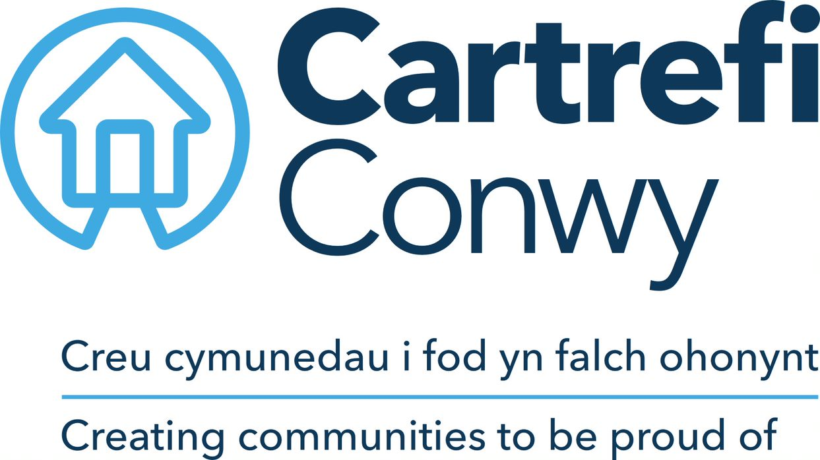

**Ffurflen Monitro Cydraddoldeb**

**Pam ein bod ni’n gofyn am y wybodaeth yma?**

Fel grŵp rydym ni wedi ymrwymo i recriwtio a chadw gweithlu sy’n adlewyrchu ein cymunedau amrywiol. Mae’n bwysig ein bod ni’n monitro ac yn dadansoddi gwybodaeth amrywiaeth er mwyn i ni sicrhau ein bod ni’n trin pob cydweithiwr ac ymgeisydd yn deg. Mae’ch cydweithrediad chi yn ein galluogi ni i wneud yn siŵr ein bod ni’n denu ac yn cadw gweithlu amrywiol ac effeithiol.   
  
Bydd unrhyw wybodaeth a rowch ar y ffurflen hon yn cael ei thrin yn gyfrinachol, yn unol â’r Rheoliad Cyffredinol ar Ddiogelu Data, ac yn cael ei defnyddio at ddibenion ystadegol yn unig. Mae’r hysbysiad preifatrwydd ar ein gwefan yn cynnwys mwy o wybodaeth ynglŷn â sut a pham rydym ni’n defnyddio'r wybodaeth yma.

**1. Sut ydych chi’n disgrifio eich grŵp ethnig?**

Cymreig, Seisnig, Albanaidd, Gwyddel/Gwyddeles o Ogledd Iwerddon neu Brydeinig

Gwyddelig

Sipsi neu Deithiwr Gwyddelig

Roma

Gwyn a Du Caribïaidd

Gwyn ac Asiaidd

Indiaidd

Pacistanaidd

Bangladeshaidd

Tsieineaidd

Caribïaidd

Affricanaidd

Arabaidd

Grŵp ethnig arall, nodwch isod: Cliciwch neu tapiwch yma i deipio.

Mae’n well gen i beidio â dweud

**2. Sut ydych chi’n disgrifio eich hunaniaeth genedlaethol?**

Prydeinig

Cymreig

Saesnig

Albanaidd

Gwyddelig (Gogledd Iwerddon)

Mae’n well gen i beidio â dweud

Cenedligrwydd arall, nodwch

**3. Beth yw eich rhyw?**

Benyw

Gwryw

Arall, nodwch isod: Cliciwch neu tapiwch yma i deipio.

Mae’n well gen i beidio â dweud

**4. Ydi’r rhywedd rydych chi’n uniaethu ag o yr un fath â’ch rhywedd pan gawsoch chi’ch geni?**

Ydi

Nac ydi, nodwch eich hunaniaeth rhywedd: Cliciwch neu tapiwch yma i deipio.

Mae’n well gen i beidio â dweud

Hunaniaeth rhywedd arall, nodwch: Cliciwch neu tapiwch yma i deipio.

**5. Pa un o’r termau canlynol sy'n disgrifio’ch cyfeiriadedd rhywiol orau?**

Strêt/ Heterorywiol

Hoyw neu lesbiaidd

Deurywiol

Cyfeiriadedd rhywiol arall, nodwch Cliciwch neu tapiwch yma i deipio.

Mae’n well gen i beidio â dweud

**6. Beth yw eich grŵp oedran?**

16 – 24

25 – 34

35 – 44

45 – 54

55 – 64

65 – 74

75 oed a hŷn

Mae’n well gen i beidio â dweud

**7. Beth yw eich statws priodasol cyfreithiol neu’ch statws partneriaeth sifil gofrestredig?**

Erioed wedi priodi nac wedi cofrestru mewn partneriaeth sifil

Priod

Mewn partneriaeth sifil gofrestredig

Wedi gwahanu, ond yn dal yn briod yn gyfreithiol

Wedi gwahanu, ond yn dal mewn partneriaeth sifil yn gyfreithiol

Wedi ysgaru

Wedi bod mewn partneriaeth sydd bellach wedi'i diddymu’n gyfreithiol

Gweddw

Yr unig bartner sydd dal yn fyw o bartneriaeth sifil gofrestredig

Mae’n well gen i beidio â dweud

**8. Oes gennych chi unrhyw gyflwr, amhariad neu salwch corfforol neu feddyliol sy’n mynd i bara 12 mis neu fwy?**

Oes

Nac oes

Mae’n well gen i beidio â dweud

**Os oes, a yw eich cyflwr, amhariad neu salwch yn cyfyngu ar eich gallu i gyflawni gweithgareddau dyddiol?**

Ydi, tipyn

Ydi, ychydig

Dim o gwbl

Mae’n well gen i beidio â dweud

**9. Mae’n ein helpu ni i wybod a ydym ni’n cyrraedd pob unigolyn anabl. Os ydych chi wedi ticio ‘oes’ uchod, fedrwch chi roi tic yn y blwch/blychau perthnasol isod. Mae croeso i chi roi tic mewn mwy nag un blwch.**

Byddardod neu nam ar y clyw

Dallineb neu nam ar y golwg

Anabledd / amhariad corfforol neu broblemau symud

Anabledd dysgu

Anabledd dysgu, fel dyslecsia

Cyflwr iechyd meddwl fel iselder neu sgitsoffrenia

Amhariad cymdeithasol/cyfathrebu e.e. syndrom Asperger / anhwylder ar y sbectrwm awtistig

Cyflwr iechyd hirdymor fel cancr, HIV, diabetes, clefyd y galon neu epilepsi

Anabledd, amhariad neu gyflwr meddygol nad yw wedi’i restru uchod, nodwch isod

Mae’n well gen i beidio â dweud

**10. Ydych chi'n gofalu am rywun neu’n rhoi help neu gefnogaeth i rywun arall oherwydd cyflwr, amhariad neu salwch corfforol neu feddyliol hirdymor, neu broblemau sy'n gysylltiedig â henaint?**

Ydw

Ydw, 9 awr yr wythnos neu lai

Ydw, 10-19 awr yr wythnos

Ydw, 20-34 awr yr wythnos

Ydw, 35-49 awr yr wythnos

Ydw, 50 awr yr wythnos neu fwy

Mae’n well gen i beidio â dweud

**11. Beth yw eich crefydd?**

Dim crefydd

Cristnogaeth (pob enwad)

Bwdhaeth

Hindŵaeth

Iddewiaeth

Islam

Sikhiaeth

Crefydd arall, nodwch: Cliciwch neu tapiwch yma i deipio.

Mae’n well gen i beidio â dweud

**12. A allwch chi ddeall, siarad, darllen neu ysgrifennu Cymraeg? (ticiwch y blychau perthnasol)**

Deall Cymraeg llafar

Siarad Cymraeg

Darllen Cymraeg

Ysgrifennu Cymraeg

Dim un o’r uchod

Mae’n well gen i beidio â dweud

**13. Beth yw eich prif iaith?**

Saesneg

Cymraeg

Arall, nodwch isod (yn cynnwys Iaith Arwyddo Prydain): Cliciwch neu tapiwch yma i deipio.

Mae’n well gen i beidio â dweud

**14. Pa mor dda ydych chi’n gallu siarad Saesneg?\***

Yn dda iawn

Yn dda

Ddim yn dda

Dim o gwbl

Mae’n well gen i beidio â dweud